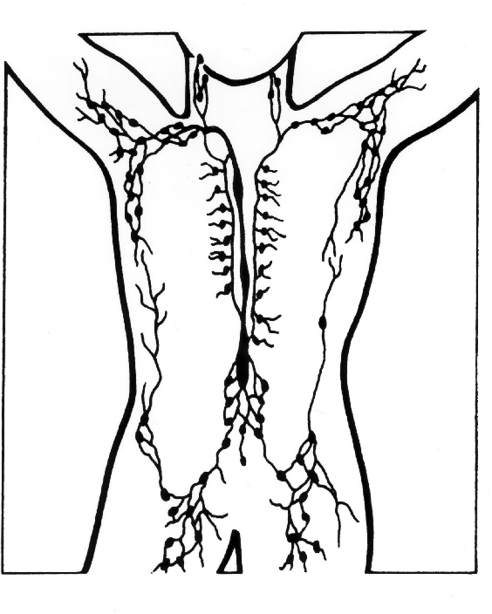
LIMFA in LIMFNI SISTEM

- LIMFA IN LIMFNI SISTEM

Na spodnji spletni povezavi prides do snovi o Limfi in limfnem sistemu.

Preberi učno gradivo o limfi ter reši nalogi, ki se nanašata na to temo na isti spletni strani.

Do te spletne strani prideš tako, da klikneš na spodnjo povezavo:
https://www.evedez.si/content/igradiva/bio8/#5, nato izbereš povezavo TRANSPORTNI SISTEMI ter LIMFA IN LIMFNI SISTEM.

- Limfni sistem gradijo:
Dopiši kratko razlago. Pomagaj si z učbenikom str. 63 in 64.

- Limfa: _____________________________________________
- Limfno ožilje: _______________________________________
- Limfni vozli ali bezgavke: _____________________________
- Mandlji: ____________________________________________
- Vranica:____________________________________________
- Priželjc: ___________________________________________

- OBRAMBNI ALI IMUNSKI SISTEM:

1 Najprej si oglej posnetek iz oddaje Infodrom (Kaj je imunski sistem), da boš lažje razumel učno snov v nadaljevanju.
https://www.youtube.com/watch?v=TcrHB1ZhNYg

2 Sedaj pa še odgovori na spodaj zastavljena vprašanja.
Podatke poišči v učbeniku str. 64 ter s svetovnim spletom.

- Razišči, kaj sestavlja imunski sistem? ___________________________________________________

- Kdaj se začno v telesu tvoriti protitelesa? _________________

- Kako je s protitelesi pri dojenčkih? ______________________ ___________________________________________________

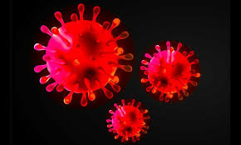
- Zakaj naše telo ni odporno oz. imuno na trenutno pojavljajoč se virus - koronavirus COVID-19?

______________________________
______________________________
______________________________

- Zapiši, kdaj pridobimo imunost na določen virus?
- _________________________________________________
- _________________________________________________

3 Kot zanimivost poglej v knjižico cepljenj. Ugotovil boš, katero imunost si pridobil s cepljenjem.

4 Glede na to, da smo ravno v obdobju, ko je razglašena epidemija, bodi radoveden in razišči razliko med endemijo, epidemijo in pandemijo.
- Endemija:
- Epidemija:
- Pandemija:

5 Naštej nekaj bakterijskih in nekaj virusnih bolezni.
VIRUSNE BOLEZNI | BAKTERIJSKE BOLEZNI

6 Zapiši par ukrepov, ki se tebi zdijo smiselni, da bi z njimi lahko zajezili širjenje določenih nalezljivih bolezni.
______________________________________________________________________________________________________________________________________________________________________________

